 | POWIATOWY URZĄD PRACY W RADOMIU  ul. Ks. Łukasika 3, 26-600 Radom  Tel: 048 384-20-74/75, Fax: 048 363 48 73  www.pupradom.pl e-mail: wara@praca.gov.pl

MONITORING ZAWODÓW DEFICYTOWYCH I NADWYŻKOWYCH POWIAT RADOMSKI
2014 ROK



Radom - marzec 2015 rok

SPIS TREŚCI

1. WSTĘP 3
1.1 CEL OPRACOWANIA 4
1.2 PODSTAWA OPRACOWANIA 5
1.3 METODOLOGIA OPRACOWANIA 5
2. POZIOM BEZROBOCIA W POWIECIE RADOMSKIM 6
3. ANALIZA BEZROBOCIA WEDŁUG ZAWODÓW
(GRUP ZAWODÓW) 10
3.1 BEZROBOCIE WŚRÓD KOBIET 12
3.2 BEZROBOCIE WŚRÓD ABSOLWENTÓW 12
3.3 ZAWODY GENERUJĄCE DŁUGOTRWAŁE BEZROBOCIE 13
3.4 NAPŁYW BEZROBOTNYCH WEDŁUG ZAWODÓW (GRUP ZAWODÓW) 14
4. ANALIZA OFERT PRACY WEDŁUG ZAWODÓW
(GRUP ZAWODÓW) 16
- ANALIZA ZAWODÓW DEFICYTOWYCH I NADWYŻKOWYCH 18
5.1 ZAWODY DEFICYTOWE 18
5.2 ZAWODY NADWYŻKOWE 21
5.3 ZAWODY ZRÓWNOWAŻONE 24
6. WNIOSKI 25
7. SPIS TABEL 29
8. SPIS WYKRESÓW 29
1. WSTĘP

Bezrobocie: zjawisko społeczne, polegające na tym, że część ludzi zdolnych do pracy oraz deklarujących chęć jej podjęcia nie znajduje faktycznego zatrudnienia. W obecnych czasach jest to jeden z najtrudniejszych problemów społecznych, gospodarczych a także politycznych.
Stopa bezrobocia: iloraz liczby osób bezrobotnych do liczby osób aktywnych zawodowo w danej kategorii ludności.
Przyczyn bezrobocia jest wiele. Chcąc lepiej poznać mechanizmy oraz zmiany zachodzące na rynku pracy, które mogą pomóc w walce z tym zjawiskiem, opracowywane są różnego rodzaju analizy. Jedna z nich to „Monitoring zawodów deficytowych i nadwyżkowych”, którego sporządzenie należy do zadań samorządu powiatu w zakresie polityki rynku pracy. Powiatowy Urząd Pracy w Radomiu zgodnie z zapisem Ustawy z dnia 20 kwietnia 2004 roku, tekst jednolity z dnia 9 kwietnia 2008 roku o promocji zatrudnienia i instytucjach rynku pracy (art. 9 ust. 1 pkt 9) opracował „Monitoring zawodów deficytowych i nadwyżkowych” za 2014 rok.
„Monitoring zawodów deficytowych i nadwyżkowych” to proces systematycznego obserwowania zjawisk zachodzących na rynku pracy dotyczących kształtowania popytu na pracę i podaży zasobów pracy w przekroju terytorialno – zawodowym oraz formułowania na tej podstawie ocen, wniosków i krótkookresowych prognoz niezbędnych dla prawidłowego funkcjonowania systemów szkolenia bezrobotnych oraz kształcenia zawodowego.
Niniejszy raport zawiera analizę skali i struktury bezrobocia rejestrowanego w mieście i gminie Radom w grupach i zawodach oraz popytu na pracę dla poszczególnych zawodów z punktu widzenia zgłaszanych do Powiatowego Urzędu Pracy ofert zatrudnienia. Bada, także zawody wykazujące deficytowość lub nadwyżkę pracowników.
Używane w raporcie określenia: zawód, zawody i specjalności, grupa zawodów wynikają z nazewnictwa stosowanego w „Klasyfikacji zawodów i specjalności”. Struktura klasyfikacji jest wynikiem grupowania zawodów na podstawie podobieństwa kwalifikacji zawodowych wymaganych dla realizacji zadań danego zawodu (specjalności) z uwzględnieniem obydwu aspektów kwalifikacji, tj. ich poziomu i specjalizacji.
„Monitoring zawodów deficytowych i nadwyżkowych” opracowywany jest dwa razy w roku.

  - CEL OPRACOWANIA

Celem niniejszego opracowania jest przedstawienie głównych parametrów, które charakteryzują rynek pracy powiatu radomskiego. Dane dotyczące bezrobocia (stopa bezrobocia, bezrobocie według zawodów), oraz ofert pracy według zawodów (grup zawodów) mogą posłużyć jako źródło informacji między innymi do:
- określenia kierunków szkoleń dla osób bezrobotnych,
- planowania działań w zakresie przeciwdziałania bezrobociu,
- podnoszenia jakości poradnictwa zawodowego,
- podnoszenia jakości pośrednictwa pracy,
- opracowania strategii rozwoju miasta, gminy, powiatu,
- merytorycznego uzasadnienia realizacji projektów, które są współfinansowane ze środków Unii Europejskiej.

Główni użytkownicy opracowania „Monitoring zawodów deficytowych i nadwyżkowych” to:
- Powiatowe Urzędy Pracy,
- Wojewódzkie Urzędy Pracy,
- Ministerstwo Pracy i Polityki Społecznej,
- Władze oświatowe,
- Instytucje szkoleniowe,
- Inne.

1.2 PODSTAWA OPRACOWANIA

„Monitoring zawodów deficytowych i nadwyżkowych” dla powiatu radomskiego, przedstawiający sytuację w 2014 roku, został sporządzony przy wykorzystaniu następujących źródeł:
- „Zalecenia metodyczne do prowadzenia monitoringu zawodów deficytowych i nadwyżkowych” Ministerstwa Gospodarki, Pracy i Polityki Społecznej, Departamentu Rynku Pracy, Warszawa 2003,
- Załącznik nr 2 do sprawozdania MPiPS-01 – „ Bezrobotni według rodzaju działalności ostatniego miejsca pracy oraz ofert pracy”. Stan za 2014 roku,
- Załącznik nr 3 do sprawozdania MPiPS-01 – „ Bezrobotni oraz oferty pracy według zawodów i specjalności”. Stan za 2014 roku,
- Rozporządzenie z 27.04.2010 r. w sprawie klasyfikacji zawodów i specjalności dla potrzeb rynku pracy oraz zakres jej stosowania (Dz.U. Nr 182, poz. 537),
- Ustawa o promocji zatrudnienia i instytucjach rynku pracy (Dz.U. Nr 99, poz. 1001 z dnia 20.04.2004 r.; tekst jednolity z dnia 9 kwietnia 2008 r. Dz.U. Nr 69, poz. 415)
- Rozporządzenie Prezesa Rady Ministrów z dnia 13 lipca 2004 r. w sprawie programu badań statystycznych statystyki publicznej (Dz.U. Nr 195, poz. 2004, z późn. zm.),
- Rozporządzenie Rady Ministrów z dnia 20 stycznia 2005 r. w sprawie polskiej klasyfikacji działalności (Dz. U. Nr 33, poz. 289 z późn. zm.).

1.3 METODOLOGIA OPRACOWANIA

W obecnych czasach niezbędnym jest dostosowanie systemu kształcenia do wciąż zmieniającego się zapotrzebowania pracodawców na kwalifikacje zasobów ludzkich. Należy więc zastosować sprawny system informacyjny oparty na weryfikacji i analizie danych (poziom bezrobocia, struktura bezrobocia oraz oferty pracy). Departament Rynku Pracy Ministerstwa Gospodarki, Pracy i Polityki Społecznej opracował metodologię wyodrębniania zawodów nadwyżkowych i deficytowych, na podstawie, której powstał niniejszy raport

2. POZIOM BEZROBOCIA W POWIECIE RADOMSKIM

Stopa bezrobocia w powiecie radomskim pod koniec grudnia 2014 roku ukształtowała się na bardzo wysokim poziomie 27,5%. W ewidencji Powiatowego Urzędu Pracy pozostawało 14834 zarejestrowanych osób. 7008 to kobiety, które stanowiły 47,24% ogółu bezrobotnych. Wskaźniki te świadczą o nieznacznej poprawie sytuacji kobiet na lokalnym rynku pracy.
Wykres nr 1 znajdujący się poniżej w szczegółowy sposób przedstawia sytuację radomskiego rynku pracy, zaczynając od 2012 roku.

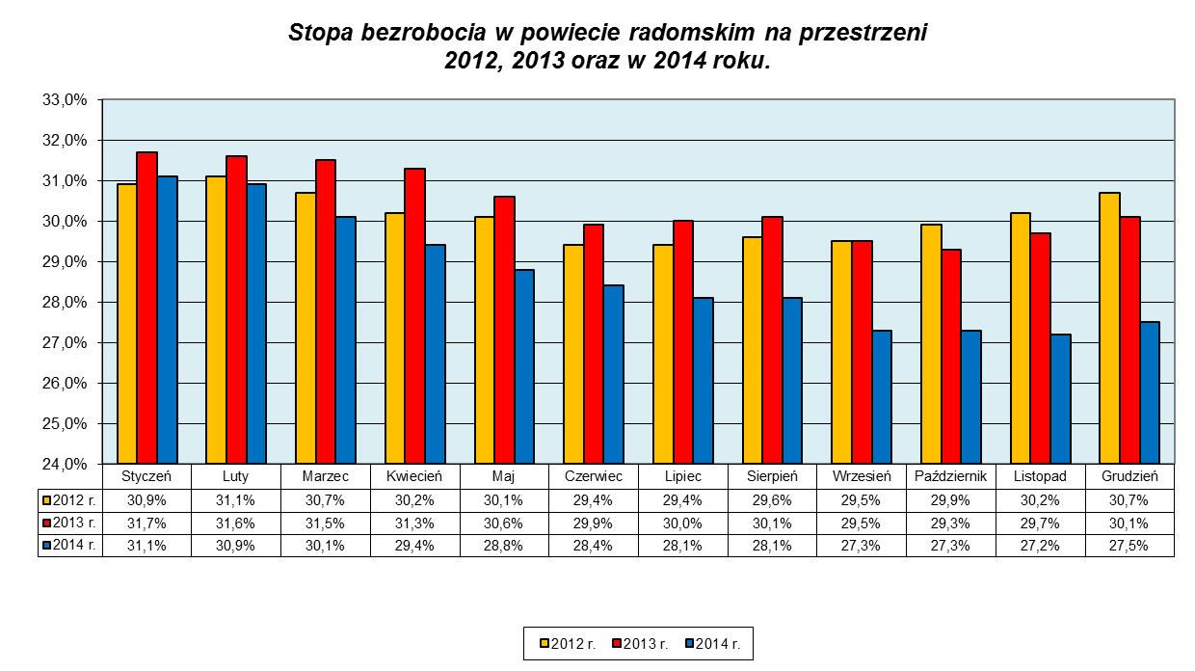
Wykres nr 1

Wykres sporządzony na podstawie danych GUS.

Wykres nr 2 oraz Wykres nr 3, zobrazowane poniżej przedstawiają jak kształtowanie się stopy bezrobocia w latach 2012, 2013, 2014 w Polsce oraz w województwie mazowieckim.

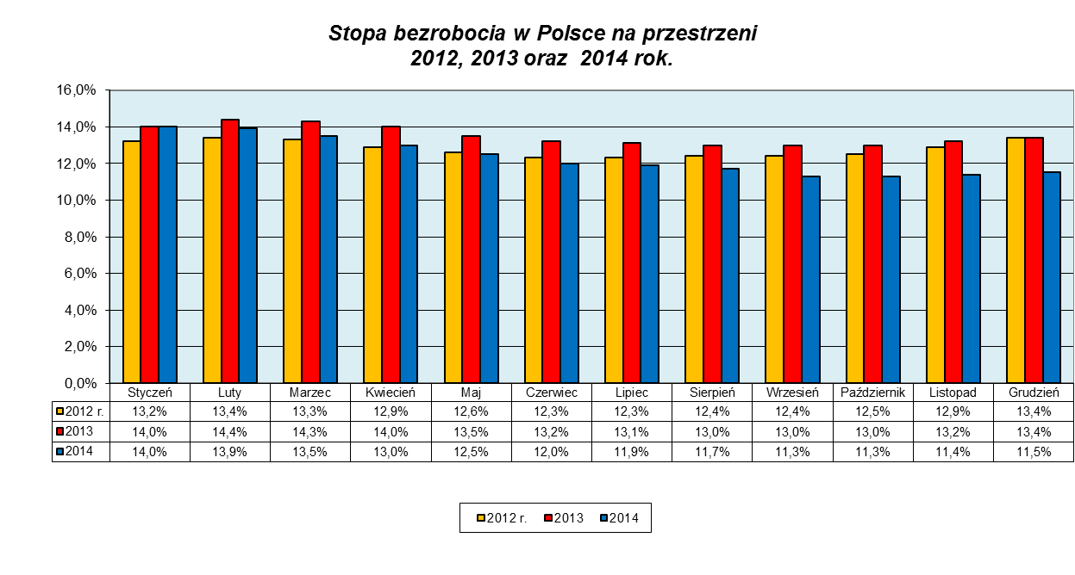
Wykres nr 2

Wykres sporządzony na podstawie danych GUS.

Wykres nr 3
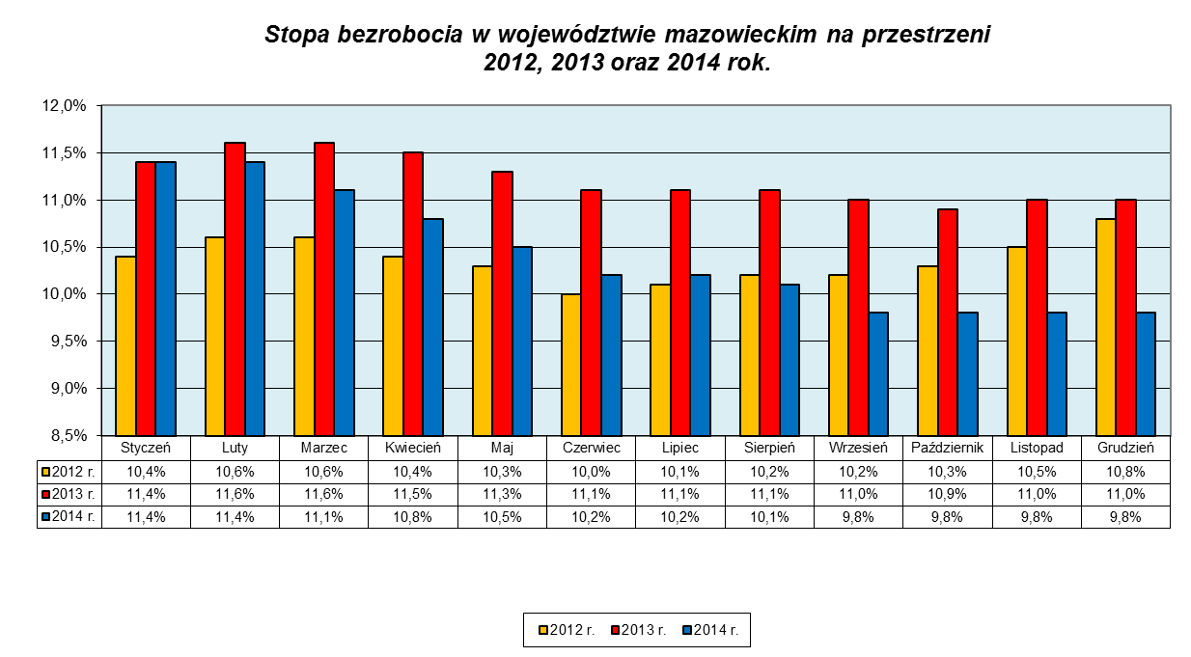
Wykres sporządzony na podstawie danych GUS.

Dokładna analiza danych zamieszczonych na Wykresach: nr 1, nr 2 oraz nr 3 pokazuje że sytuacja osób bezrobotnych zamieszkujących teren powiatu radomskiego, na przestrzeni trzech ostatnich lat (2012, 2013 oraz 2014 rok), ulegała zróżnicowaniu. W stosunku do stycznia 2012 roku zaobserwowaliśmy spadek poziomu bezrobocia o niespełna 3,4 punktu procentowego, z 30,9% do 27,5,% (grudzień 2014 roku). Zwróćmy uwagę na analogiczne wskaźniki dotyczące województwa mazowieckiego oraz Polski (stan na koniec grudnia 2014 roku), stwierdzimy, że sytuacja na radomskim rynku pracy jest nadal trudna. W Polsce stopa bezrobocia na koniec grudnia 2014 r kształtowała się na poziomie 11,5%. W województwie mazowieckim wskaźnik ten osiągnął pod koniec grudnia wielkość rzędu 9,8%.
Opisane powyżej różnice przedstawia Wykres nr 4 zamieszczony na stronie nr 9.
Wykres nr 4
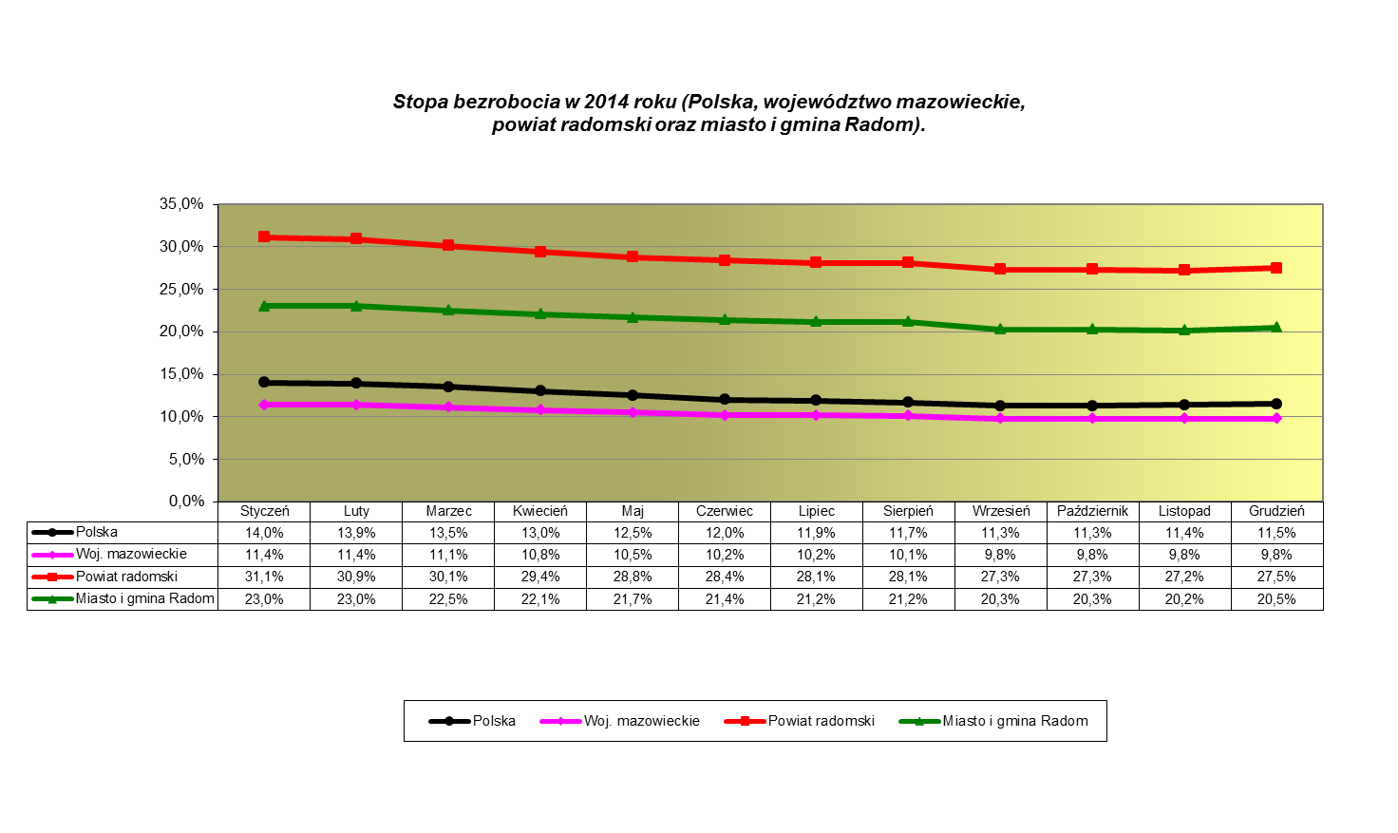
Wykres sporządzony na podstawie danych GUS.

Koniec 2014 roku, pod względem sytuacji na rynku pracy wiele się nie zmienił i był nadal trudny. W całej Polsce, w pierwszych dwóch miesiącach obserwowaliśmy wzrost stopy bezrobocia. Począwszy od marca wskaźniki zaczęły spadać. Tendencja ta utrzymywała się aż do czerwca. Jest to zjawisko powtarzające się cykliczne każdego roku.
Porównując dane dotyczące Polski, województwa mazowieckiego, powiatu radomskiego oraz miasta Radom widzimy, że we wszystkich przypadkach nastąpił niewielki spadek opisywanego wskaźnika (w stosunku do grudnia 2014 roku). Jednak sytuacja jest nadal zła. Tłumaczymy ją m.in. trwającym wciąż międzynarodowym kryzysem gospodarczym, na terenie całej Europy. Jego początki sięgają 2008 roku. Przedstawione wskaźniki i nieznaczny ich spadek pozwala nam jednak bardziej optymistycznie spoglądać w przyszłość obserwując sytuację i zmiany zachodzące w naszym kraju.
3. ANALIZA BEZROBOCIA WEDŁUG ZAWODÓW GRUP ZAWODÓW

Jednym z elementów „Monitoringu zawodów deficytowych i nadwyżkowych” jest analiza bezrobocia według zawodów (grup zawodów). Zagadnienie to można rozpatrywać na różnych poziomach:
- 10 wielkich grup zawodowych,
- 43 duże grupy zawodowe,
- 133 grupy średnie,
- 445 grupy elementarne,
- 2443 zawodów i specjalności.
Niniejszy raport (na podstawie zaleceń Ministerstwa Pracy i Polityki Społecznej) został opracowany w oparciu o kody sześciocyfrowe (np. Fryzjer 514101) czyli zawody i specjalności. Naszym zdaniem jest to w tym momencie najbardziej przejrzysta forma zobrazowania bezrobocia na radomskim rynku pracy.
Jak wynika z danych zebranych w Załączniku nr 3 do sprawozdania MPIPS-01, pod koniec grudnia 2014 roku najliczniej występujące zawody w powiecie radomskim to: Sprzedawca (522301), Robotnik budowlany (931301), Robotnik gospodarczy (515303), Szwaczka (753303), Obuwnik przemysłowy (753605), Robotnik pomocniczy w przemyśle przetwórczym (932911) oraz Technik prac biurowych (411004). Przedstawione profesje wraz z charakteryzującymi je danymi liczbowymi zostały zebrane w Tabeli nr 1, znajdującej się na stronie nr 11.
Porównując bieżącą strukturę bezrobotnych według zawodów, do adekwatnej struktury z końca 2013 roku stwierdzamy, że nie zaszły tu zasadnicze zmiany. Większość zawodów pozostała, zmieniając jedynie kolejność w rankingu oraz dane liczbowe je opisujące.
Tabela nr 1. Struktura bezrobotnych wg zawodów
Lp. | Kod zawodu | Nazwa zawodu | Bezrobotni ogółem | Bezrobotne  Kobiety
1. | 000000 | Bez zawodu | 2111 | 957
2. | 522301 | Sprzedawca | 1187 | 1040
3. | 931301 | Robotnik budowlany | 557 | 4
4. | 515303 | Robotnik gospodarczy | 430 | 220
5. | 961302 | Robotnik placowy | 412 | 152
6. | 753303 | Szwaczka | 366 | 360
7. | 411004 | Technik prac biurowych | 280 | 245
8. | 753605 | Obuwnik przemysłowy | 280 | 255
9. | 932911 | Robotnik pomocniczy w przemyśle przetwórczym | 271 | 135
10. | 711202 | Murarz | 261 | 0
11. | 722204 | Ślusarz | 248 | 29
12. | 514101 | Fryzjer | 239 | 232
13. | 911207 | Sprzątaczka biurowa | 207 | 200
14. | 753105 | Krawiec | 176 | 167
15. | 512002 | Kucharz małej gastronomii | 159 | 103
Na podstawie Załącznika nr 3 do sprawozdania MPiPS-01 „Bezrobotni oraz oferty pracy według zawodów i specjalności” w powiecie radomskim pod koniec grudnia 2014 roku. Bezrobotni w tych zawodach generują 48,42% ogółu osób bezrobotnych.
Tabela nr 1 przedstawia zawody, w których liczba osób bezrobotnych była największa. Przeprowadzenie wnikliwej analizy lokalnego rynku pracy wymaga dodatkowego przyjrzenia się tym grupom bezrobotnych, których udział w ogólnej liczbie osób zarejestrowanych w Powiatowym Urzędzie Pracy w Radomiu odgrywa znaczącą rolę. Należą do nich kobiety, absolwenci, osoby długotrwale bezrobotne oraz nowo zarejestrowane.

3.1 BEZROBOCIE WŚRÓD KOBIET

Bardzo dużą grupę bezrobotnych stanowią kobiety. Pod koniec grudnia 2014 roku w ewidencji Powiatowego Urzędu Pracy pozostawało 7008 kobiet (teren powiatu radomskiego), które stanowiły 47,24% ogółu bezrobotnych.
Najczęściej występującymi zawodami w tej grupie (pomijając profesje wymienione w Tabeli nr 1 znajdującej się na stronie nr 11) były: Kucharz – 99 kobiet, Ekonomista –86 kobiet, Pakowacz – 72 kobiety, Cukiernik – 56 kobiet, Przedstawiciel handlowy – 23 kobiety, Pomoc kuchenna – 49 kobiet, opiekunka dziecięca – 42 kobiety.

3.2 BEZROBOCIE WŚRÓD ABSOLWENTÓW

Kolejną grupą bezrobotnych, na którą należy zwrócić szczególną uwagę są absolwenci. Pod koniec grudnia 2014 roku w ewidencji Powiatowego Urzędu Pracy w Radomiu pozostawało 526 absolwentów (w tym 270 kobiet). Stanowili oni niewielki odsetek ogółu bezrobotnych, jedynie 3,54%. Wskaźniki te pokazują nam jednak w jakich zawodach, młodzi oraz wykształceni ludzie mają ogromne trudności ze znalezieniem pracy. Powinno to sugerować i pozwolić zastanowić się nad wyborem przyszłego kierunku kształcenia.
Największa liczba osób z tej grupy nie posiadała zawodu 212 (w tym 111 kobiet). Kolejne profesje to: Sprzedawca – 11 osób (w tym 10 kobiet), Technik mechanik – 7 osób (w tym 1 kobieta), Ekonomista – 8 osoby (w tym 7 kobiet).

3.3 ZAWODY GENERUJĄCE DŁUGOTRWAŁE BEZROBOCIE

Wśród bezrobotnych z terenu powiatu radomskiego, 5841(w tym 2848 kobiet) to osoby pozostające w rejestrze ponad 12 miesięcy w okresie ostatnich dwóch lat, tzw. długotrwale bezrobotni. Liczba ta stanowi 39,37% ogółu zarejestrowanych. Tak duży odsetek zmusza więc do rzetelnego przyjrzenia się zawodom, których udział w tej grupie jest znaczny.
Sytuację osób długotrwale bezrobotnych prezentuje Wykres nr 5 znajdujący się na stronie nr 13.

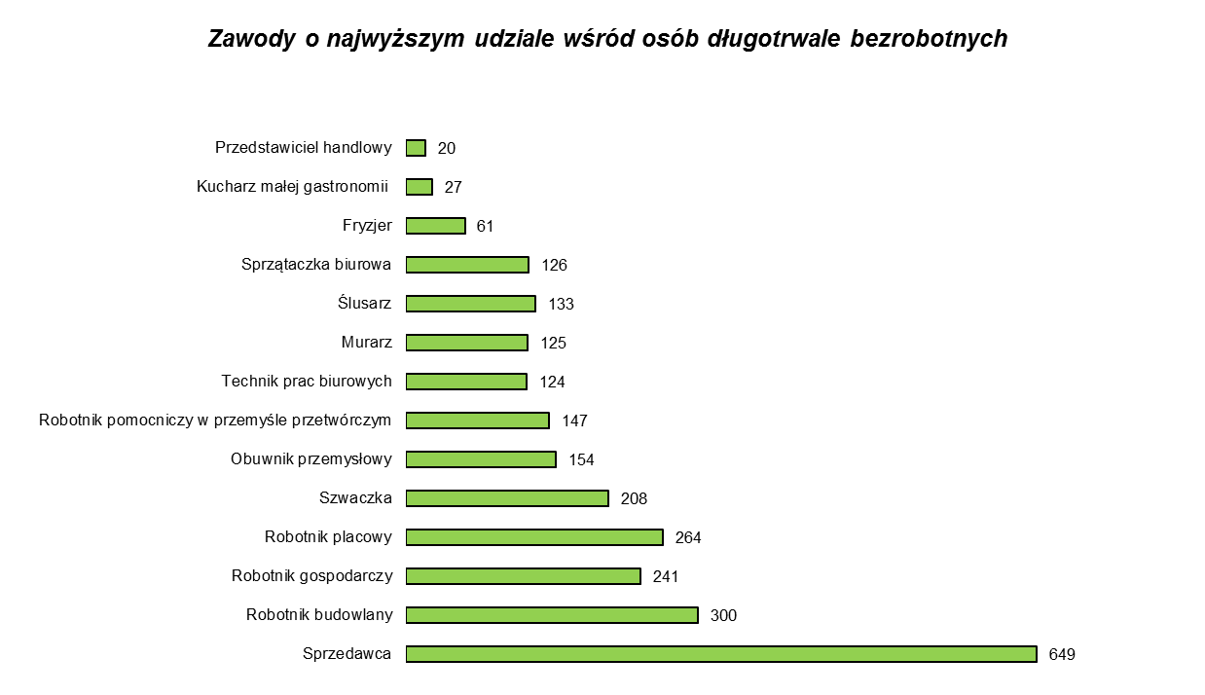
Wykres nr 5

Wykres sporządzony na podstawie tabeli T-I/P-1 Bezrobocie według zawodów w powiecie radomskim.
Stan pod koniec grudnia 2014 roku.

Z analizy danych zebranych na Wykresie nr 5 wynika, że zdecydowanie dominujący z bardzo dużą przewagą liczebną zawód to Sprzedawca. Jest on mocno sfeminizowany, gdyż 11,11% ogółu osób długotrwale bezrobotnych posiadających w/w profesję stanowiły kobiety.
3.4 NAPŁYW BEZROBOTNYCH WEDŁUG ZAWODÓW (GRUP ZAWODÓW)

W 2014 roku w Powiatowym Urzędzie Pracy w Radomiu (teren powiatu radomskiego) zarejestrowało się 13183 osób, w tym 5790 kobiet, które stanowiły 43,92% nowo zarejestrowanych. W porównaniu do 2013 roku liczba ta uległa zmniejszeniu o 786 osób (w 2013 roku zarejestrowało się 13969 osób, w tym 5871 kobiet). Największy napływ bezrobotnych zaobserwowano wśród osób bez zawodu – 2362 osoby. W analogicznym okresie 2013 roku ta grupa była również najliczniejsza (2491osób).
Dużą grupę nowo zarejestrowanych bezrobotnych stanowili absolwenci – 1317 osób (w tym 687 kobiet). Najczęściej występujące zawody wśród tej grupy (pomijając profesje wymienione w Tabeli nr 2) to:

- Kucharz – 107 osoby (w tym 75 kobiet)
- Krawiec – 95 osoby (w tym 89 kobiet)
- Kelner – 87 osoby (w tym 65 kobiet)
- Stolarz – 80 osób (w tym 3 kobiety)
- Pomoc kuchenna – 40 osób (w tym 35 kobiet)
- Księgowy – 29 osób

Tabela nr 2, znajdująca się na stronie nr 15 przedstawia strukturę zawodową osób nowo rejestrujących się w Powiatowym Urzędzie Pracy w Radomiu (teren powiatu radomskiego).

Tabela nr 2. Napływ bezrobotnych według zawodów (grup zawodów)
Lp. | Zawód | Bezrobotni ogółem | Kobiety | Absolwenci
 |  |  |  | Ogółem | Kobiety
1. | Bez zawodu | 2362 | 953 | 625 | 301
2. | Sprzedawca | 910 | 778 | 33 | 31
3. | Robotnik budowlany | 403 | 1 | 4 | 0
4. | Robotnik gospodarczy | 309 | 160 | 3 | 1
5. | Fryzjer | 252 | 244 | 37 | 37
6. | Robotnik placowy | 234 | 87 | 1 | 0
7. | Szwaczka | 224 | 223 | 0 | 0
8. | Technik prac biurowych | 222 | 194 | 9 | 9
9. | Robotnik pomocniczy w przemyśle przetwórczym | 222 | 115 | 1 | 1
10. | Ślusarz | 201 | 16 | 0 | 0
11. | Murarz | 170 | 0 | 2 | 0
12. | Mechanik pojazdów samochodowych | 162 | 0 | 27 | 0
13. | Obuwnik przemysłowy | 152 | 133 | 1 | 1
14. | Technik mechanik | 151 | 7 | 14 | 1
15. | Kucharz małej gastronomi | 144 | 76 | 9 | 5
Na podstawie Załącznika nr 3 do sprawozdania MPiPS-01 „Bezrobotni oraz oferty pracy według zawodów i specjalności” w mieście i gminie Radom pod koniec grudnia 2014 roku. Bezrobotni w tych zawodach generują 46,40% ogółu osób nowo zarejestrowanych.
4. ANALIZA OFERT PRACY WEDŁUG ZAWODÓW (GRUP ZAWODÓW)

Bardzo ważnym elementem monitoringu rynku pracy jest analiza napływu ofert pracy, która pozwala na określenie skali nadwyżki i deficytu zasobów pracy w układzie zawodów i specjalności oraz grup zawodów.
Dane te zostały zebrane w Tabeli nr 3, zamieszczonej na stronie nr 16.

Tabela nr 3. Struktura ofert pracy wg zawodów
Lp. | Kod zawodu | Nazwa zawodu | Liczba ofert pracy
1. | 515303 | Robotnik gospodarczy | 236
2. | 522301 | Sprzedawca | 190
3. | 751104 | Rozbieracz – wykrawacz | 108
4. | 000000 | Inny zawód lub brak zawodu | 86
5. | 435103 | Magazynier | 76
6. | 411004 | Technik prac biurowych | 64
7. | 931301 | Robotnik budowlany | 58
8. | 512001 | Kucharz | 43
9. | 932101 | Pakowacz | 41
10. | 932911 | Robotnik pomocniczy w przemyśle przetwórczym | 31
11. | 832203 | Kierowca samochodu osobowego | 27
12. | 911207 | Sprzątaczka biurowa | 27
13. | 722204 | Ślusarz | 26
14. | 723105 | Mechanik samochodów osobowych | 26
15. | 721205 | Spawacz metodą MIG | 23
Na podstawie Załącznika nr 3 do sprawozdania MPiPS-01 „Bezrobotni oraz oferty pracy według zawodów i specjalności” w powiecie radomskim pod koniec grudnia 2014 roku. Powyższe zawody generują 49,46% wszystkich ofert pracy, jakie napłynęły do PUP w Radomiu.
Jednym z najważniejszych warunków poprawy sytuacji na rynku pracy jest napływ nowych ofert zatrudnienia. W 2014 roku na terenie powiatu radomskiego pozyskano 2147 ofert pracy. Dla porównania w 2013 roku pozyskano 1924 oferty (z czego 1369 w I półroczu), zaś w 2012 roku 1722 ofert zatrudnienia (z czego 1148 w I półroczu).
Powyższe dane zostały zestawione na Wykresie nr 6 zamieszczonym poniżej.

Wykres nr 6
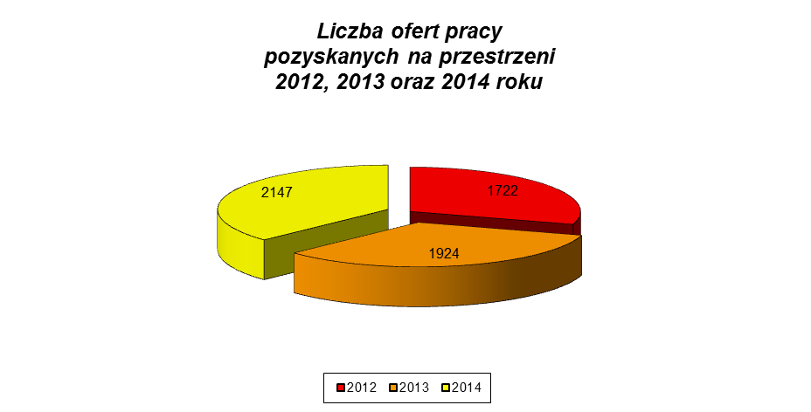
Wykres sporządzony na podstawie danych PUP Radom

Nasza wnikliwa analiza oraz doświadczenie pozwala stwierdzić, że oferty w zawodach: Technik prac biurowych, Sprzedawca w większości dotyczą subsydiowanych przez PUP miejsc pracy. Zapotrzebowanie na Pracowników biurowych wynika w większej mierze z dogodnej dla pracodawcy formy aktywizacji osób bezrobotnych, jaką są staże, niż rzeczywistej liczby wolnych miejsc pracy. Zapotrzebowanie na stanowisko Robotnika gospodarczego podyktowane jest głównie formami pomocy ze strony PUP jakimi są roboty publiczne i prace społecznie użyteczne. Warto przy tym zaznaczyć, że w każdym z czołowych zawodów biorąc pod uwagę ilość napływu ofert pracy nie ma zawodu do wykonywania którego byłoby konieczne wykształcenie wyższe. Systematycznie wzrasta popyt na pracowników posiadających kwalifikacje zawodowe na poziomie przynajmniej średnim. Bez wątpienia ważnym spostrzeżeniem jest duża powtarzalność pozycji jakie zajmują dzisiaj, a także w ostatnich latach zawody notujące wysoki poziom napływu ofert w porównaniu z zawodami charakteryzującymi się najwyższym poziomem bezrobocia.
5. ANALIZA ZAWODÓW DEFICYTOWYCH I NADWYŻKOWYCH

Analizę zawodów deficytowych i nadwyżkowych przeprowadzono w oparciu o wskaźniki zawarte w zaleceniach metodycznych do prowadzenia monitoringu. Właściwa interpretacja danych wymaga zapoznania się z definicją wskaźnika intensywności deficytu lub nadwyżki zawodów (wyjaśnienie zostało przytoczone poniżej).

W – Wskaźnik intensywności deficytu lub nadwyżki zawodów (iloraz średniej miesięcznej liczby ofert pracy w danym zawodzie zgłoszonych w danym roku do średniej miesięcznej napływu bezrobotnych w danym zawodzie w takim samym okresie)

5.1 ZAWODY DEFICYTOWE

Przez zawód deficytowy rozumiemy taki zawód, na który
występuje na rynku pracy wyższe zapotrzebowanie niż liczba osób poszukujących pracy w tym zawodzie.

W > 1,1

Analiza powyższego wskaźnika wykazała, że w 2014 roku do zawodów deficytowych zaliczyliśmy między innymi te przedstawione w Tabeli nr 4, umieszczonej na stronie nr 19.

Tabela nr 4. Ranking zawodów deficytowych
Lp. | Kod zawodu | Nazwa zawodu | Wskaźnik intensywności deficytu
1. | 341202 | Opiekun osoby starszej | 10
2. | 343203 | Florysta | 6
3. | 325101 | Asystentka stomatologiczna | 3
4. | 431201 | Pracownik do spraw statystyki | 3
5. | 722306 | Operator maszyn i urządzeń do produkcji opakowań blaszanych | 3
6. | 712703 | Monter instalacji wentylacyjnych i klimatyzacyjnych | 2,33
7. | 132103 | Kierownik działu produkcji | 2
8. | 431101 | Asystent do spraw księgowości | 2
9. | 711101 | Konserwator budynków | 1,6
10. | 333105 | Spedytor | 1,5
11. | 343901 | Animator kultury | 1,5
12. | 432302 | Dyspozytor transportu samochodowego | 1,5
13. | 834317 | Operator żurawia wieżowego | 1,5
14. | 514202 | Kosmetyczka | 1,33
15. | 422603 | Rejestratorka medyczna | 1,2

Na podstawie tabeli T-I/P-4 Zawody deficytowe i nadwyżkowe. Stan na koniec 2014 roku.
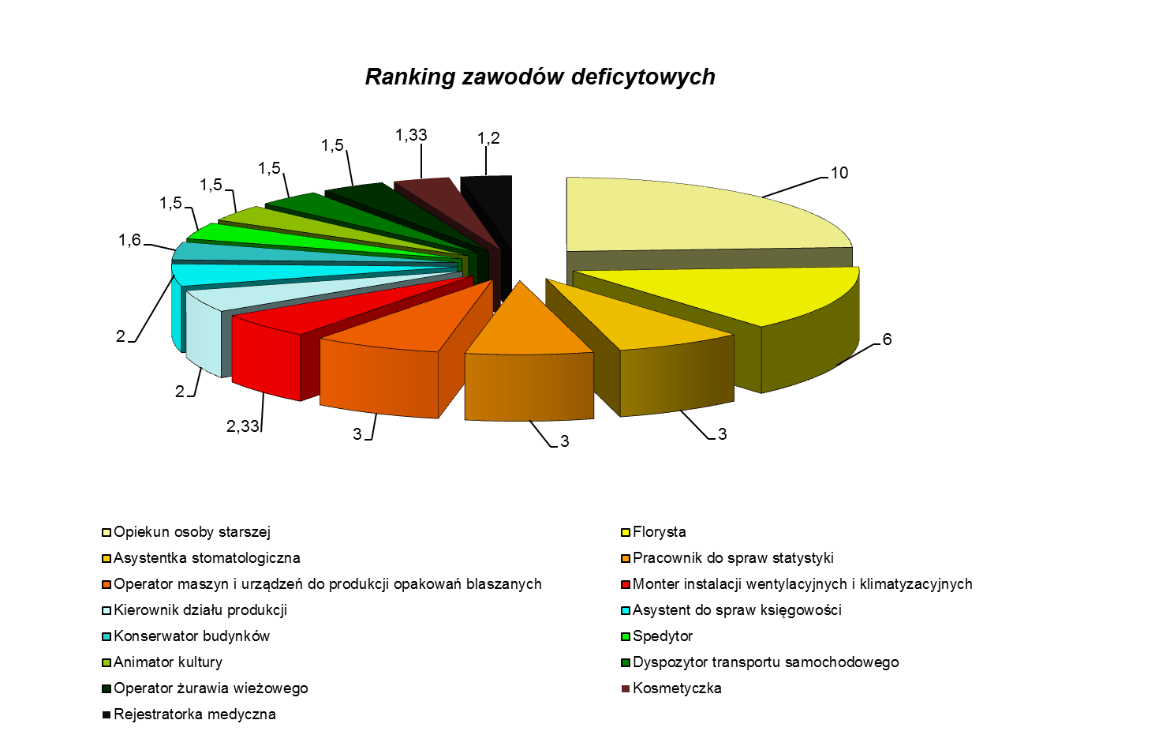
Wykres nr 7

Wykres sporządzony na podstawie Tabeli T-I/P-4

Najwyższy poziom średniego miesięcznego deficytu generuje zawód: Opiekun osób starszych (10), Florysta (6),Asystentka stomatologiczna (3),Kierownik działu produkcji (2), Rejestratorka medyczna (1,2).
W powyższym zestawieniu nie zostały uwzględnione zawody w przypadku, których wartość wskaźnika deficytu osiągnęła poziom maximum (MAX). Oznacza to, że pracodawcy złożyli zapotrzebowanie w danym zawodzie, jednak w ewidencji Powiatowego Urzędu Pracy w Radomiu nie figurowali bezrobotni posiadający wymagane w ofercie kwalifikacje. Do wyżej wymienionych profesji należeli m.in.: Projektant grafiki, Higienistka stomatologiczna, Kurier .

5.2 ZAWODY NADWYŻKOWE

Przez zawód nadwyżkowy rozumiemy taki zawód, na który występuje
na rynku pracy mniejsze zapotrzebowanie niż liczba osób poszukujących pracy w tym zawodzie.

W < 0,9

W przypadku zawodów nadwyżkowych odnotowuje się spadek podaży siły roboczej. Nadwyżka siły roboczej dotyka zawody o różnym poziomie wykształcenia. Operator obrabiarek sterowanych numerycznie (0,85), Robotnik gospodarczy (0,76), Cholewkarz (0,66), Grafik komputerowy DTP (0,5), Nauczyciel przedszkola (0,5) oraz wiele innych, które zostały zebrane w Tabeli nr 5 znajdującej się na stronie nr 22.
Należy zauważyć, że w 2013 roku zawody: Cholewkarz, Grafik komputerowy DTP, Nauczyciel przedszkola wykazywały deficytowość.
W Tabeli nr 5, która znajduje się na stronie nr 22 nie uwzględniono zawodów o intensywności nadwyżki równej „0” czyli takiej, dla których w analogicznym okresie nie wpłynęła żadna oferta pracy. Pracodawcy nie byli więc zainteresowani zatrudnieniem osób poszukujących pracy w takich zawodach jak: Kierownik magazynu, Geograf, Architekt oraz wiele innych.

Tabela nr 5. Ranking zawodów nadwyżkowych
Lp. | Kod zawodu | Nazwa zawodu | Wskaźnik intensywności nadwyżki
1. | 722308 | Operator obrabiarek sterowanych numerycznie | 0,85
2. | 515303 | Robotnik gospodarczy | 0,76
3. | 753601 | Cholewkarz | 0,66
4 | 814208 | Operator wtryskarki | 0,66
5. | 814104 | Wulkanizator | 0,63
6. | 432103 | Magazynier | 0,52
7. | 216601 | Grafik komputerowy | 0,5
8. | 234201 | Nauczyciel przedszkola | 0,5
9. | 811105 | Operator koparko – ładowarki | 0,5
10. | 941201 | Pomoc kuchenna | 0,5
11. | 512001 | Kucharz | 0,40
12. | 712604 | Monter instalacji i urządzeń sanitarnych | 0,36
13. | 721204 | Spawacz metodą MAG | 0,25
14. | 522301 | Sprzedawca | 0,20
15. | 234113 | Nauczyciel nauczania początkowego | 0,20
Na podstawie tabeli T-I/P-4 Zawody deficytowe i nadwyżkowe. Stan na koniec 2014 roku.

Wykres nr 8
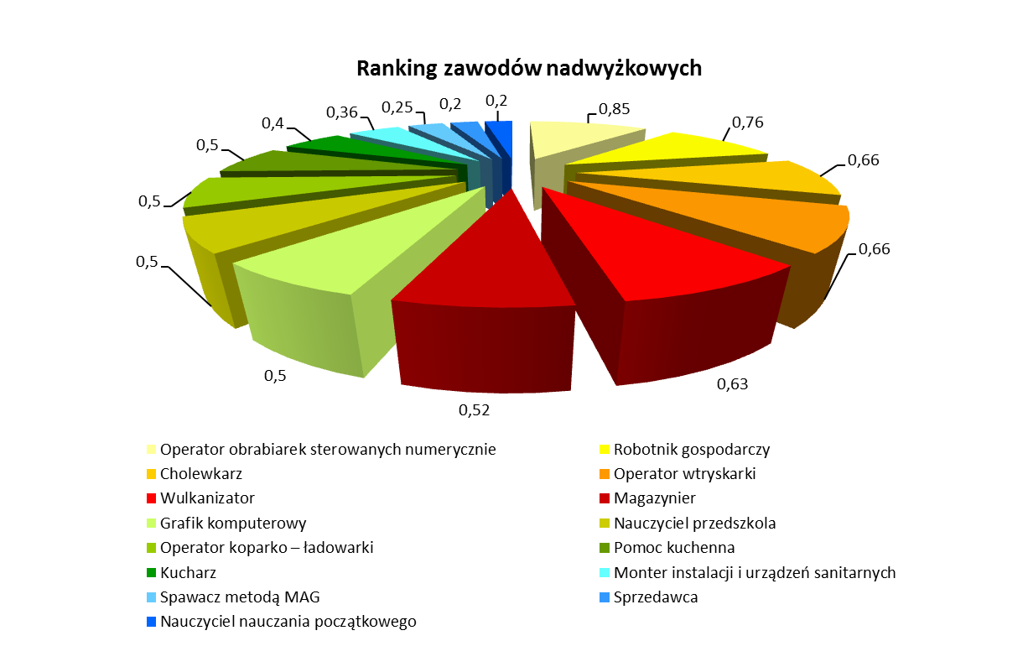

Wykres sporządzony na podstawie Tabeli T-I/P-4

5.3 ZAWODY ZRÓWNOWAŻONE

Zawodami zrównoważonymi są te, w których
do Powiatowego Urzędu Pracy w analizowanym okresie wpływa podobna ilość ofert w stosunku
do liczby rejestrujących się bezrobotnych.

0,9 ≤ W ≤ 1,1

Analiza wskaźnika intensywności nadwyżki (deficytu) zawodów wykazała, że na radomskim rynku pracy, zawodami zrównoważonymi były między innymi: Nauczyciel techniki, Opiekunka środowiskowa, Bukieciarz oraz wiele innych. Dla wyżej wymienionych zawodów wskaźnik intensywności przyjął wartość 1.
Należy zwrócić uwagę na zawody: Inżyniera mechanika – maszyny i urządzenia przemysłowe, galwanizer które to jeszcze w 2013 roku należał do zawodów deficytowych.
- WNIOSKI

„Monitoring zawodów deficytowych i nadwyżkowych” dla powiatu radomskiego dotyczący 2014 roku, który macie Państwo przed sobą, pokazał, że sytuacja na lokalnym i powiatowym rynku pracy diametralnie nie zmieniła się i jest nadal trudna. Stopa bezrobocia na terenie powiatu radomskiego ma wciąż wartość dwucyfrową, wynoszącą 27,5%. W ewidencji Powiatowego Urzędu Pracy pozostaje zarejestrowanych ponad 14 tysięcy osób bezrobotnych. Przeglądając dane opracowane przez Główny Urząd Statystyczny stwierdzamy, że wskaźniki opisujące problem bezrobocia w Polsce oraz w województwie mazowieckim są znacznie niższe i oscylują wokół wartości 11,2% - 9,8%.
Problem bezrobocia od wielu lat jest bardzo złożony i należy pamiętać, że analiza ilościowa nie jest w stanie w pełni go odzwierciedlić. Podstawą do opracowania niniejszego monitoringu są dane pochodzące z rejestrów Powiatowego Urzędu Pracy, dotyczące zarejestrowanych bezrobotnych oraz ofert pracy. Ciężko jest objąć analizą osoby faktycznie nie pracujące i nie zarejestrowane w Powiatowym Urzędzie Pracy. Adekwatna sytuacja ma miejsce w przypadku ofert pracy. Nie jesteśmy w stanie ocenić ile ofert faktyczne nie trafiło do rejestrów urzędów pracy. Kolejny problem to sprawa klasyfikacji zawodów i specjalności, która jest bardzo rozbudowana. Do Powiatowego Urzędu Pracy trafiają również oferty z tzw. wtórnego rynku pracy. Te same oferty w stosunkowo krótkim czasie są powtórnie zgłaszane do PUP. Jest to niestety nagminne zjawisko. Kolejnym problemem są kwalifikacje zawodowe wielu osób bezrobotnych, które się dezaktualizują. Znaczna część beneficjentów Powiatowego Urzędu Pracy nie jest zainteresowana podjęciem zatrudnienia czego konsekwencją jest wyrejestrowanie z ewidencji osób bezrobotnych.
Pomimo wszelkich niedoskonałości i wątpliwości opracowanie „Monitoringu zawodów deficytowych i nadwyżkowych” dotyczącego rynku pracy na terenie powiatu jest bardzo ważnym i przydatnym narzędziem diagnostycznym. Stanowi on bogate źródło informacji dla zainteresowanych tym zagadnieniem osób. Obrazuje jednocześnie aktualną sytuację. Stał się podstawą do kreowania działań na rzecz przeciwdziałania bezrobociu.
W ostatnim rozdziale opracowania „Monitoring zawodów deficytowych i nadwyżkowych” dla powiatu radomskiego dotyczącym 2014 roku staramy się podsumować i w miarę możliwości zinterpretować sytuację panującą na rynku pracy powiatu radomskiego.

Na podstawie przeprowadzonej analizy stwierdzamy, że:

- W 2014 roku, na terenie powiatu radomskiego nastąpił minimalny spadek stopy bezrobocia z 30,1% (grudzień 2013 rok) do 27,5% (grudzień 2014 rok). Jak łatwo obliczyć wartość ta uległa zmniejszeniu zaledwie o 2,6%.
- Liczba bezrobotnych (z terenu powiatu radomskiego) zarejestrowanych w Powiatowym Urzędzie Pracy, na koniec badanego okresu zmniejszyła się w stosunku do grudnia 2013 roku z 16983 do 14834 osób bezrobotnych. Jest to spadek o około 2149 osób.
- Bezrobocie w powiecie radomskim dotyka przede wszystkim mężczyzn, kobiety stanowią 47,24% ogółu zarejestrowanych bezrobotnych.
- Najbardziej sfeminizowane zawody to między innymi: Sprzedawca, Fryzjer, Szwaczka oraz Technik prac biurowych. Dużą grupę stanowią kobiety nie posiadające zawodu.
- Najliczniejsza grupa bezrobotnych to między innymi: Sprzedawcy, Robotnicy budowlani, Robotnicy gospodarczy, Szwaczki oraz Obuwnicy przemysłowi. Dużą grupę stanowili również bezrobotni bez zawodu.
- Największą liczbę bezrobotnych absolwentów posiadały zawody: Fryzjer, Sprzedawca. Duża grupa absolwentów nie posiadała żadnego zawodu.
- Zawody generujące długotrwałe bezrobocie to między innymi: Sprzedawca, Robotnik budowlany, Robotnik gospodarczy oraz Robotnik placowy.
- Największa liczba osób bezrobotnych rejestrujących się w Powiatowym Urzędzie Pracy w Radomiu posiadała zawód: Sprzedawca, Robotnik budowlany, Robotnik gospodarczy, Robotnik placowy, Szwaczka, Technik prac biurowych, Ślusarz oraz Fryzjer. Bardzo dużą grupę stanowiły jak zwykle osoby bez zawodu.
- W 2014 roku pozyskano 2147 oferty pracy (w adekwatnym okresie 2013 roku liczba ta wyniosła 1924 oferty).
- Największa liczba ofert pracy jest skierowana do: Robotnik gospodarczy, Sprzedawcy, oraz Technika prac biurowych. W zestawieniu uwzględniono również oferty pracy subsydiowanej czyli staże.
- Zawody nadwyżkowe, czyli takie na które było mniejsze zapotrzebowanie na rynku pracy niż liczba osób poszukujących pracy, to między innymi: Operator obrabiarek sterowanych numerycznie, Robotnik gospodarczy Jednocześnie jeszcze w 2013 roku zawody: Cholewkarz, Grafik komputerowy DTP, Nauczyciel przedszkola, należały do zawodów deficytowych.
- Zawody deficytowe, czyli te na które było wyższe zapotrzebowanie na rynku pracy niż liczba osób poszukujących pracy, to między innymi: Opiekun osoby starszej, Florysta.
- Zawody zrównoważone to między innymi: Nauczyciel techniki, Opiekunka środowiskowa. W 2013 roku zawód Inżynier mechanik – maszyny i urządzenia przemysłowe, Galwanizer wykazywał zdecydowanie poziom deficytu.

Ostatni element „Monitoringu zawodów deficytowych i nadwyżkowych” dla powiatu radomskiego, dotyczący 2014 roku, to zestawienie 29 zawodów, które były najbardziej poszukiwane przez lokalnych pracodawców. Lista ta została sporządzona na podstawie danych zebranych przez Powiatowy Urząd Pracy w Radomiu. Profesje zostały uszeregowane w sposób alfabetyczny .

- Cieśla – Zbrojarz,
- Cieśla szalunkowy,
- Cholewkarz,
- Cukiernik,
- Fryzjer,
- Główny księgowy,
- Księgowy,
- Kierowca samochodu ciężarowego,
- Kosmetyczka,
- Kucharz,
- Lektor języka angielskiego,
- Mechanik samochodowy,
- Murarz,
- Operator obrabiarek CNC,
- Piekarz,
- Pielęgniarka,
- Pracownik budowlany,
- Pracownik biurowy,
- Przedstawiciel handlowy,
- Psycholog,
- Robotnik gospodarczy.
- Samodzielny księgowy,
- Sekretarka,
- Spawacz TIG-MAG,
- Sprzątaczka,
- Sprzedawca,
- Szwaczka,
- Ślusarz,
- Telemarketer,

SPIS WYKRESÓW:

Wykres nr 1: Stopa bezrobocia w powiecie radomskim na przestrzeni
2012, 2013 oraz 2014 roku. 6
Wykres nr 2: Stopa bezrobocia w Polsce na przestrzeni 2012,
2013 oraz 2014 roku. 7
Wykres nr 3: Stopa bezrobocia w województwie mazowieckim
na przestrzeni 2012, 2013 oraz 2014 roku. 8
Wykres nr 4: Stopa bezrobocia w 2014 roku ( Polska, w województwo
mazowieckie, powiat radomski oraz w miasto i gmina Radom. 9
Wykres nr 5: Zawody o najwyższym udziale wśród osób
długotrwale bezrobotnych. 13
Wykres nr 6: Liczba ofert pracy na przestrzeni 2012, 2013 oraz 2014 roku. 17
Wykres nr 7: Ranking zawodów deficytowych. 20
Wykres nr 8: Ranking zawodów nadwyżkowych. 23

SPIS TABEL:

Tabela nr 1: Struktura bezrobotnych według zawodów 11
Tabela nr 2:Napływ bezrobotnych według zawodów (grup zawodów) 15
Tabela nr 3: Struktura ofert pracy według zawodów 16
Tabela nr 4: Ranking zawodów deficytowych 19
Tabela nr 5: Ranking zawodów nadwyżkowych 22

Sporządził:
Wojnarski Piotr
Ziembicki Stefan

